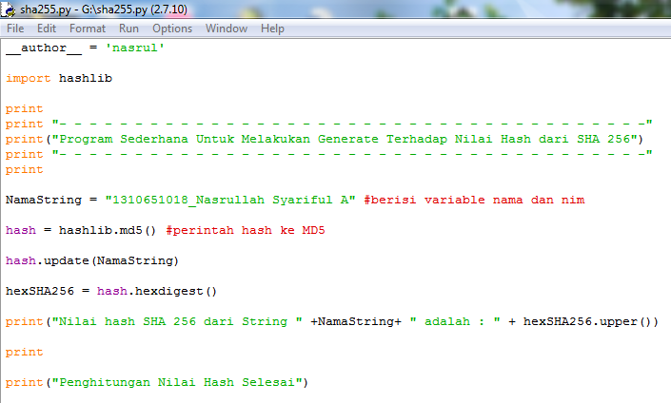
- Variable berisi nama dan nim
- hashlib.md5 perintah hash diganti dengan MD5
- setelah itu di run dengan cmd
